Soumission en ligne avant le 18 juin 2024 (minuit) : https://sondages.inrae.fr/index.php/114288?lang=fr
Outils communs 2024 | 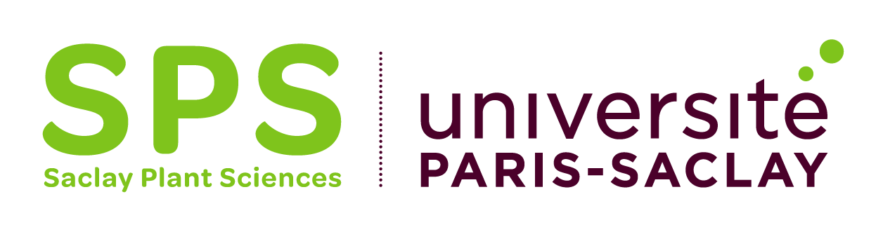
Partie 1

Calendrier :

Date limite de soumission : 18 juin 2024 (minuit)

Résultats : Septembre 2024

ATTENTION :
Le budget global de cet appel 2024 est de 250k€.
La subvention minimale SPS sera de 10 000 euros.
Il n’y aura a priori pas d’appel en 2025.

Cet appel a pour objectif de financer des équipements scientifiques communs ou des développements technologiques pouvant bénéficier à la communauté SPS. Les équipements innovants seront favorisés.

Les équipes de recherche et les plateformes peuvent répondre à cet AAP.
Un porteur peut présenter le même projet deux années de suite, s’il n’est pas financé, mais pas trois.
Les membres des groupes de travail peuvent déposer une demande.
Les demandes peuvent être rédigées en français ou en anglais.

Un porteur peut demander un co-financement de l’équipement qu’il souhaite acquérir, entre le présent AAP Outils Communs et l’AAP Soutien à un projet pédagogique sous réserve que les deux conditions suivantes soient remplies :
- Remplir les demandes pour les deux AAP
- S’engager à mettre le matériel demandé dans les deux AAP à disposition des activités d’enseignement.

Nous suggérons fortement aux porteurs de projet de se concerter avec les équipes utilisatrices et les plateformes concernées pour harmoniser leurs demandes avec les équipements déjà disponibles, les projets déposés à cet AAP et les besoins existants.

Les demandes de financement d’équipement seront instruites par le Groupe de Travail "Infrastructures" (collecte, expertise par des rapporteurs internes, proposition de classement). Le classement établi par le Groupe de Travail "Infrastructures" sera examiné par le Comité de Pilotage qui procèdera à la sélection finale des projets.

A noter :
- Les équipements acquis dans le cadre de cet AAP Outils communs devront être ouverts et accessibles à l’ensemble des équipes SPS.
- Les porteurs des projets sélectionnés s’engagent à nous fournir sur demande un rapport financier (coût final facturé de l’équipement acquis, co-financements réalisés) et scientifique (utilisation de l’équipement) selon une trame fournie par SPS. Ces données seront incluses dans le rapport d’activité bisannuel de SPS.

Contact : infrastructures-sps@inrae.fr

Attention :
Vous devez renommer ce fichier selon le modèle suivant et le transmettre en format pdf.
“2024_AAP_Outils_Communs_Nom du Porteur”
Partie 2

Titre du projet :
Acronyme (éventuellement) :
Nature de l’équipement demandé (microscope XX, …):
Mots clefs :
Coordinateur(s) scientifique(s) (Nom, Prénom, Institution, Unité) :

Plateforme technologique SPS associée au projet : Oui Non

Cette association avec une plateforme existante est obligatoire pour les projets de gros équipement, et conseillée dans la mesure du possible pour les projets de petit-moyen équipement.
Si oui, nom de la plateforme SPS et localisation :

Collaboration entre équipes SPS : Oui Non
Si oui, indiquer les équipes concernées (une ligne par équipe):

Unité  (IJPB, IPS2, I2BC, GQE, BIOGER) | Equipe

Coût total de l’équipement (joindre obligatoirement un devis) :
Montant demandé à SPS :
Cofinancement(s) complémentaire(s) :
Nécessaire pour tout équipement.
Remplir une ligne par source de co-financement
Source de co-financement | Montant | Statut  (envisagé, demandé, acquis)

☐ En soumettant ce projet, le/la porteur(teuse) atteste que ce projet a été validé par son unité de recherche (direction et administration)
>> Obligatoire

Partie 3

Equipes ou personnes concernées par l’utilisation régulière de l’équipement
Nom | Unité | Type d’expérimentation/projet scientifique concerné

☐ En soumettant ce projet, le/la porteur(teuse) certifie que tous les collaborateurs, y compris les plateformes, ont accepté de participer au projet (obligatoire).

Résumé (250 mots)

Description du projet d’équipement (contexte, objectifs, description de l’équipement et de son usage, conditions d’accès à l’équipement et/ou au savoir-faire associé pour les autres équipes, environnement de l’équipement (personnel associé et/ou personne(s) référente(s), personne(s) envisagée(s) pour la mise au point des protocoles), le cas échéant complémentarité de l’équipement à acquérir avec les équipements existants sur les plateformes, références…) (maximum 2500 mots excluant les références et les figures)
Dans le cas d’une demande de co-financement entre cet AAP et l’AAP Soutien projet pédagogique, préciser quelle sera l’utilisation de l’équipement dans le cadre d’actions d’enseignement ou de formation
Attention : un projet dont la description contiendra plus de 2500 mots ne sera pas évalué !

